**Юные таланты**

Сегодня наш детский сад принимал «юных талантов» - воспитанников музыкальной школы нашего города. Дошколята очень любят, когда учащиеся музыкальной школы приходят в гости в наш детский сад. Во время концертов дошкольники получают много впечатлений. Музыка всегда оставляет ярчайший след в памяти детей и создает большую мотивацию к занятиям музыкой в детском саду. Именно после таких концертов у воспитанников детского сада появляется желание стать учащимся музыкальной школы. В свою очередь, непосредственные участники концертов - ученики музыкальной школы - оттачивают своё исполнительское мастерство. Музыкальные номера подбираются с учетом восприятия различного возраста дошкольников и направлены на развитие у детей интереса к классической музыке, дефицит которой наблюдается в нашем обществе все чаще и чаще. На концерте звучали произведения различных жанров, понятные каждому ребёнку. Еще недавно некоторые ребята сами ходили в детский сад, а сегодня они уже выступали перед маленькими слушателями. Каждому музыканту дети и взрослые дарили бурные аплодисменты. Ребятишки очень внимательно слушали музыку, ведь она так вдохновенно и искренне звучала в исполнении всех артистов. Очень надеемся, что сотрудничество нашего детского сада и музыкальной школы будет приносить свои позитивные плоды и в дальнейшем, будет только укрепляться и успешно развиваться, принесет всем нам немало интересных творческих встреч.

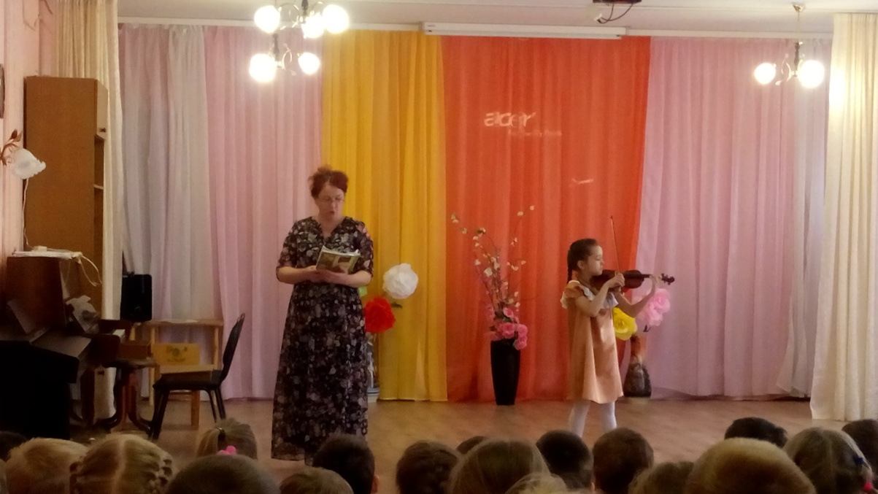

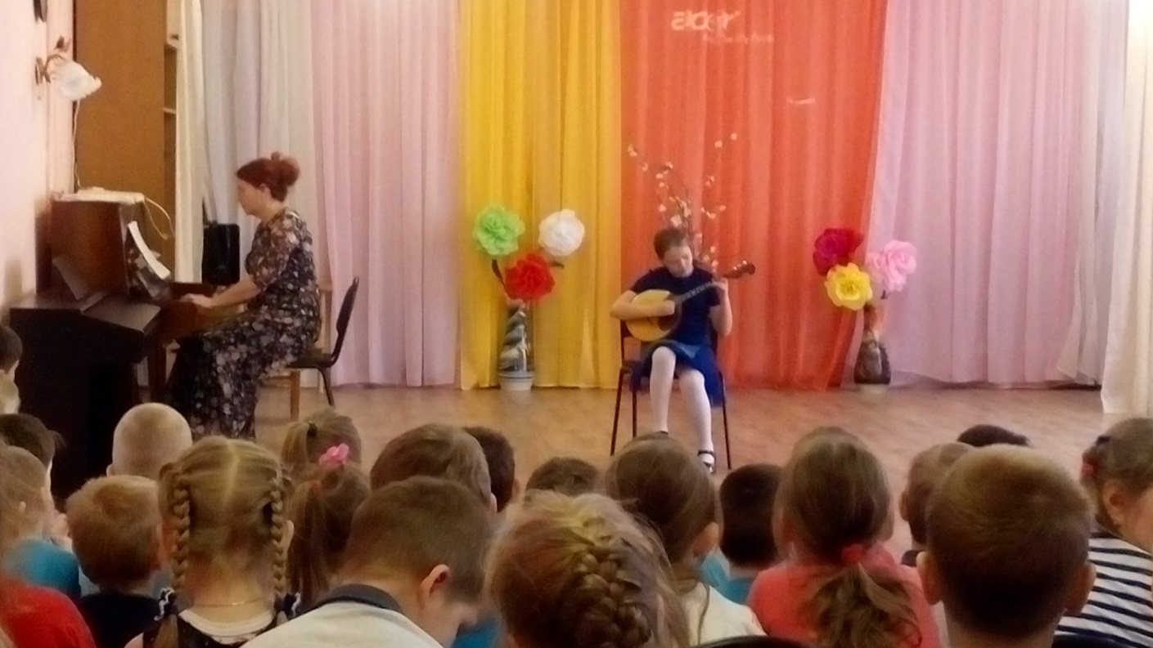

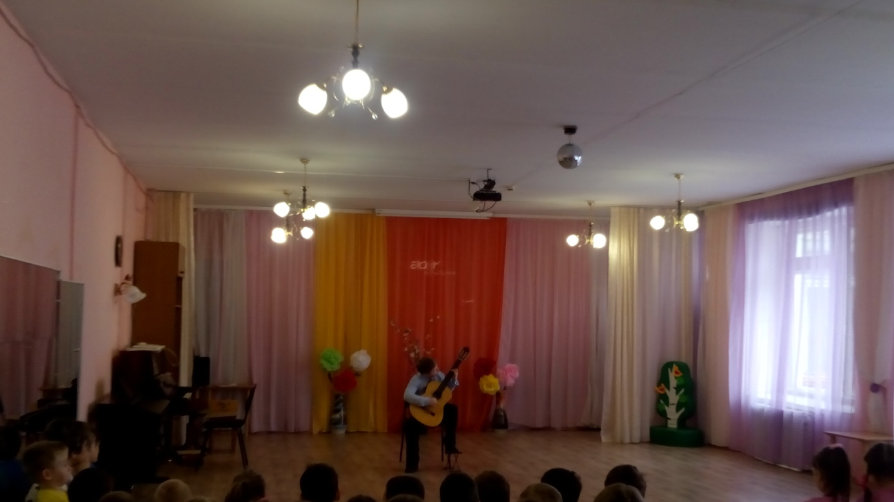

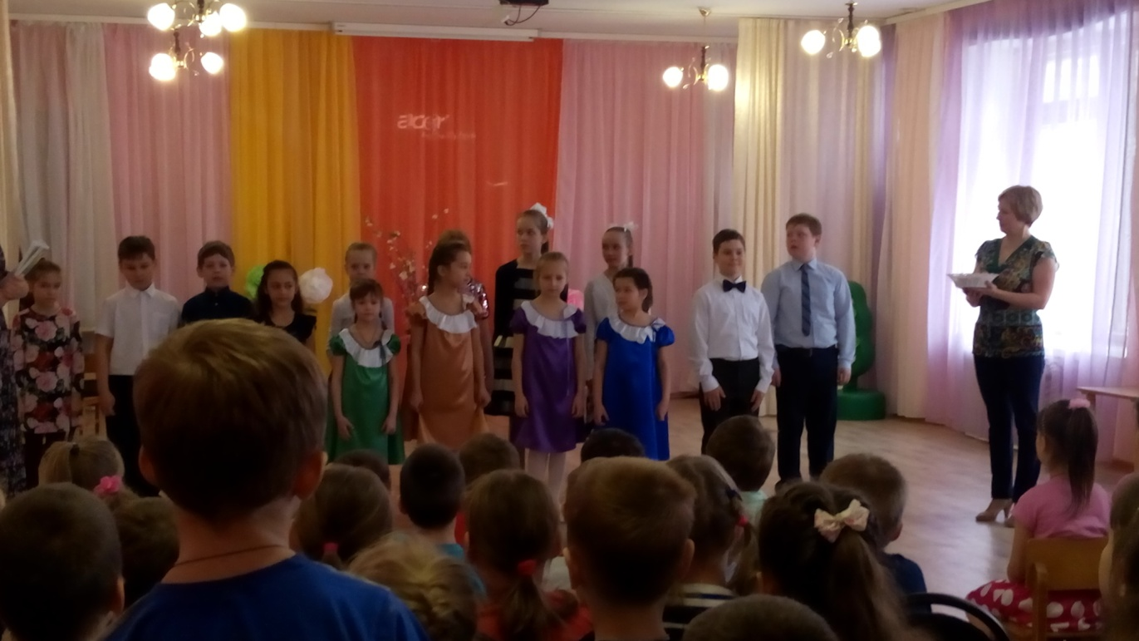

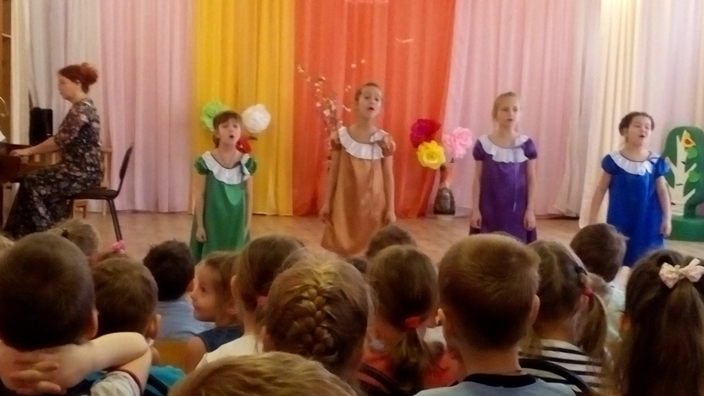

Ст.воспитатель МБДОУ ЦРР – детский сад № 16 О.С.Еловикова